QU'EST-CE QUE L'EUROPE ?
(Manuel Hachette de première+documents)

Questionnaire préalable au début du cours:
1- Qu'est-ce que l'Europe selon vous?
2- Vous sentez-vous plus français ou européens? Quelle différence faîtes-vous entre ces deux appellations?
3- Qu'est-ce qui pourrait aider à rapprocher les européens les uns des autres?
4- Pensez-vous que les européens sont des gens plutôt riches par rapport à d'autres régions du monde?
TEXTE d'accroche
P20 BELIN L'EUROPE N'EXISTE PAS a lire en cours
L'Europe, à l'évidence, n'existe pas. Elle n'est ni un continent, ni une culture, ni un peuple, ni une histoire. Elle n'est définie ni par une frontière unique ni par un destin ou un rêve communs. Il existe en revanche des Europe, qui s'échappent lorsqu'on cherche à en appréhender les contours. (...)
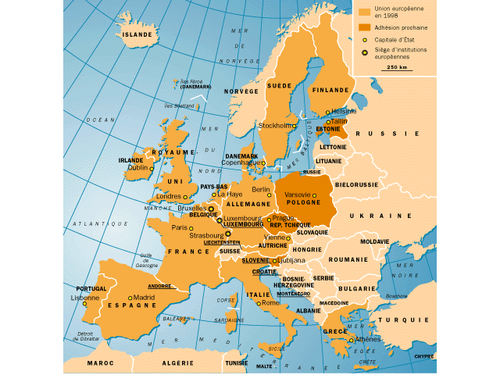

Sur quels arguments s'appuie l'auteur pour affirmer que l'Europe n'existe pas? Partagez-vous son opinion?
*L'Europe est une composition hétérogène: difficile de lui donner des frontières physique, ethniques, linguistiques. L'auteur pense plutôt qu'il existe des Europe.
Introduction: Europe terme apparu au VIIe avant JC. Les limites que l'on donne à cet ensemble géographique ne sont pas toujours très claires: où commence-t-elle? Où finit-elle d'un point de vue spatial? On peut aussi s'interroger sur les européens: existe-t-il des points communs qui pourraient différencier les habitants de cette partie du monde par rapport à d'autres?
Problématique: peut-on dire que l'Europe est "un" territoire habité par "un" peuple?
Notion: Europe
I- L'Europe ou les "Europe"?
intro: comment définir l'espace de l'Europe: où commence-t-il, où finit-il, qui le compose, est-il homogène?
A-L'Europe est-elle un continent?.Carte p8-9
1-Continent: vaste étendue de terres d'un seul tenant entourée par des océans que l'on oppose aux îles et archipels.
L'Europe s'intègre-t-elle dans cette définition? Selon ce critère on rattache généralement l'Europe à l'Asie=péninsule de l'Asie
2- Climats et Reliefs:
p10 image satellite: on voit apparaître des couleurs correspondant à des ensembles qui englobent plusieurs pays:
- montagnes: chaîne des Alpes, chaîne scandinave, Carpates, Pyrénées, Sierra Nevada.
- plaines et Bassins apparaissent en clair: Bassin parisien; plaine des Flandres à la Pologne
Les climats sont tempérés sauf dans le nord de l'Europe.
B- Une histoire commune?
1- n°3 p25 et cartes p13 Quels sont les facteurs d'unité en Europe? Quel est le cœur de l'Europe? Quelles régions semblent plus à l'écart?
- alphabet commun qui permet de communiquer
- religions communes qui diffuse les mêmes valeurs (même si elles sont différentes elles ont une souche judéo-chrétienne)
- unité dans l'architecture souvent (centre-ville et monuments)
- unité dans la diffusion de la culture: Michel-Ange, Léonard de Vinci Mozart,Chopin et ses voyages-Voltaire
Dans l'histoire il y a une permanence de voies de communications qui relient les différentes parties de l'Europe d'Est en Ouest et du nord au sud. L'axe majeur de communication est surtout celui qui relie Londres la vallée du Rhin Paris au nord de l'Italie
2- Les régions de l'Est semblent à l'écart: alphabet et religions différents, à l'écart des communications
3- p12 Beaucoup de régions du monde ont connu l'influence de l'Europe: elle a diffusé sa culture par ses colonies et ses migrations dans beaucoup de régions du monde
II- Les populations européennes aujourd'hui
A- Quel est le peuplement de l'Europe?
1-Les densités: carte p16 D'après cette carte établissez un tableau qui montre quelles sont les régions de densités fortes et faibles en Europe, citez quelques exemples de pays
Synthèse: Que pouvez-vous dire sur l'occupation de l'espace européen par les populations?
Europe occidentale, médiane, orientale Pays: France, Allemagne, Royaume-Uni, Italie, Espagne, Russie d'Europe, Hongrie, Irlande
*En Europe, on trouve des régions densément peuplées de Londres à l'Italie dans une espèce de croissant. Les autres parties sont plus ponctuelles autour de grandes villes souvent capitales des petits Etats. Globalement l'Europe orientale et extrême nord sont moins densément peuplées que l'Europe occidentale. Au sein des pays de disparités existent aussi.
FRANCE 104 ALLEMAGNE 228,3
RU 238,7 ITALIE 190
FINLANDE 15 RUSSIE 8,6
HONGRIE 108 IRLANDE 50
2- Dans le monde Documents texte+tableau
a- J. Beaujeu -Garnier et Ch. Lefort, L'Europe, article de l'Encyclopédie Universelle, 1991.
L'occupation du sol, si dense, que connaissent les Etats européens, à l'inverse de tous les autres continents, est un fait fort ancien. Le site de presque toutes les villes, et dans bien des campagnes la forme des champs et des villages, se rattachent, par une filiation quasi directe aux entreprises de nos lointains ancêtres préhistoriques, aux étapes de la romanisation pour la plus grande partie méridionale et occidentale du continent, enfin à l'œuvre des pionniers du Moyen Age. Au contraire la répartition actuelle est fonction des transports modernes et résulte d'une série de mutations ( concentrations urbaines, création de zones industrielles...) depuis le XIXème siècle.
b-Tableau chiffres 2001
 | Superficie millions de km2 | Population | Densité hab/km2
Monde | 130,3 | 6 Milliards | 44
Afrique | 29,6 | 720Millions | 24
Amérique du Nord | 18,4 | 293Millions | 16
Amérique du Sud | 20 | 481Millions | 24
Europe (sans Russie) | 5,7 | 581Millions | 102
Asie | 30,9 | 3,4Milliards | 111
Russie | 17,1 | 147Millions | 8,6
D'après ce tableau et le texte: que peut-on dire sur en comparant la densité de l'Europe avec le reste du monde? Comment expliquer cette situation en Europe?
*C'est un espace qui apparaît relativement peuplé par rapport à d'autres continents avec une densité égale à celle de l'Asie et plusieurs fois supérieure à un continent comme l'Amérique du nord. Cela s'explique par l'étendue de l'Europe plus faible mais aussi par l'ancienneté du peuplement/ d'autres continents peuplés plus récemment: L'AUTEUR DU TEXTE FAIT AINSI ALLUSION à la présence très ancienne de civilisations développées qui ont favorisées un accroissement de la population (ex: romains) et qui expliquent pourquoi les hommes sont présents en certains endroits plutôt que d'autres (ex: industrialisation favorise l'urbanisation).
B- Les européens ont-ils la même démographie?
1- La population ne se renouvelle plus taux de fécondité inférieur à 2,1: France 1,7, Italie 1,2
2- Espérance de vie élevée f 82 ans France H 76ans Suède
3- Plus de 60 ans 1/4 de la population.
C- La richesse unifie-t-elle les européens?
Carte p27 et transparent PNB dans le monde
Les européens et le reste du monde Transparent revenu par habitant dans le monde
Peut-on dire qu'il existe une ou des Europe en comparant le PNB des pays ?
Quelle est la situation des pays européens dans le monde? Justifiez votre réponse en vous appuyant sur des exemples (Asie, Amérique).
*Il existe un bloc de pays où les habitants touchent plus de 10 000 $ par an qui se situent en Europe occidentale pour la plupart
*Europe médiane moins de 4000$ avec un bloc Roumanie Bulgarie Albanie en dessous de 1500$
*Europe orientale même cas que Europe médiane
On a en Europe des niveaux de vie différents selon les régions. Le seuil de pauvreté se situe généralement au niveau des pays européens les plus pauvres. Les européens n'ont pas tous le même statut économique
*L'Europe occidentale se situe au même niveau que les plus riches pays du monde Europe médiane est à placer parmi les plus pauvres d'Afrique et d'Asie, presque comme des pays en développement (quoique la richesse ne soit pas un critère suffisant). Russie cas particulier comparé avec pays les plus avancés du tiers monde malgré un potentiel industriel et technologique supérieur.
Les statuts des européens sont donc différents selon les lieux où ils vivent avec des conditions de vie parfois difficiles qui côtoient des pays riches où il existe aussi des problèmes (chômage en France par exemple).
Conclusion: (réponse à la problématique à faire chercher par les élèves)
L'Europe n'est pas un territoire homogène, il existe des régions plus ou moins peuplées, plus ou moins riches, avec des niveaux de développement inégaux.
Malgré toutes ces différences, les européens ont des points communs historiques qui les poussent à l'Union bien que les difficultés soient nombreuses.

